Embracing Water for 125 Years.
Ein Unternehmensporträt von Alape

Die Geschichte von Alape beginnt 1896 im sächsischen Penig, wo Adolf Lamprecht einen Betrieb für Emaille-Produkte gründet und ihm einen klangvollen Namen gibt: „A“ verweist dabei auf Adolf, „LA“ auf Lamprecht und „PE“ auf Penig. Das Unternehmen ist geprägt durch die dynamische Aufbruchsstimmung der Industrialisierung – fühlt sich aber auch Bewegungen wie dem Arts-and-Crafts-Movement verbunden, das Handwerkskunst und Einfachheit in Form und Material beschwört.

Bereits früh wird dabei glasierter Stahl zum bevorzugten Werkstoff: 1930 produziert Alape daraus das erste Ausgussbecken, das im Laufe der Jahrzehnte millionenfach verkauft wird. In den 1970er-Jahren macht das Unternehmen schließlich erstmals mit progressiven Designs auf sich aufmerksam, erlangt so die anhaltende Wertschätzung von Architekturschaffenden und Interior Designern weltweit. Heute produziert das Unternehmen am Standort Goslar Becken, Waschtische und viele weitere Bad-Produkte. Als Premiummarke steht es für innovative Technologie, hohe Qualitätsstandards auf Manufakturniveau und eine prägnante, exakte Formsprache.

Glasierter Stahl: Einzigartige Präzision in Manufakturqualität
Bevorzugter Werkstoff ist dabei noch immer glasierter Stahl. Es steht am Anfang jeder Produktentwicklung, ist Maßstab in Perfektion, wegweisender Kompass und inspirierender Formgeber zugleich. Das Material ermöglicht Designvielfalt und Präzision, wobei die gläserne Hülle den Entwürfen ihre Beständigkeit gibt und selbst grazilste Geometrien verlässlich in Form hält. Titanstabilisiert und kohlenstoffarm, weist es eine außerordentlich hohe Widerstandsfähigkeit auf, verfügt über exzellente Hygieneeigenschaften und ermöglicht eine außerordentlich präzise, filigrane Verarbeitung. Neben glasiertem Stahl ist es insbesondere die Manufakturqualität, die Alape-Produkten ihren spezifischen Charakter verleiht: Jedes Becken, jeder Waschtisch ist eine Einzelanfertigung, die aus dem Zusammenspiel einer spezialisierten Fertigung per Hand sowie automatisierten Teilprozessen entsteht.

Zeitlose Formen, kreative Partnerschaften und die elementare Verbindung zu Wasser
Auch in der ästhetischen Gestaltung folgt Alape höchsten Ansprüchen: Im Vordergrund stehen ein ganzheitliches Denken und eine reduzierte, zeitlose Ästhetik, die von exakten Geometrien und minimale Radien geprägt ist. Seit Jahrzehnten steht das Unternehmen in engen Austausch mit Designern, Künstlern und Architekturschaffenden. Dass die Anforderungen an menschliche Lebensräume sich beständig verändern, dient dabei fortwährend als Ausgangspunkt für innovative Konzepte und Gestaltungsideen. Alape arbeitet dafür schon lange mit renommierten Partnern wie Sieger Design und Busalt Design zusammen: Gemeinschaftlich entwickelt man das Produktdesign im Sinne der Marke immer weiter, lotet beständig neue Lösungen und Fertigungsverfahren aus.
Eine wesentliche und dauerhafte Inspiration für den kreativen wie handwerklichen Prozess bleibt nicht zuletzt das Element Wasser selbst. Produkte von Alape umfangen das Wasser und formen es, erst im Zusammenspiel mit ihm werden sie selbst lebendig, finden ihren Zweck und ihre Bestimmung. Diese besondere Verbindung findet sich auch im Logo des Unternehmens wieder: Der kleine Halbkreis steht für die Form eines Beckens und symbolisiert zugleich die Geste des „Wasserhaltens“.

Ein facettenreiches Portfolio voller Innovation
So vielseitig wie diese Einflüsse sind, so abwechslungsreich zeigt sich das aktuelle Produktportfolio von Alape. 2019 ist etwa der preisgekrönte industrielle Waschplatz „Steel19“ entstanden, der sich mit einer modernen Optik und einer kontrastreichen Materialkomposition auf das legendäre Ausgussbecken von 1930 bezieht. Für Aufsehen sorgte auch das modulare Möbelprogramm „Arkta“ mit seinen flexibel konfigurierbaren Designkomponenten. Ihre Expertise im Bereich der Oberflächengestaltung unterstrich die Marke dagegen jüngst mit den Serien „Aqua“ und „Terra“, deren Gestaltung von den Wasserwelten des Ozeans und der natürlichen Beschaffenheit von Gestein beeinflusst ist. Mit „bespoke“ wurde Anfang 2024 außerdem ein Programm präsentiert, das eine nahezu unbegrenzte Anzahl von Möglichkeiten eröffnet, Waschplätze individuell zu gestalten: Architekten und Planer können damit Produkte weit über Serienstandards hinaus an sämtliche Projektanforderungen anpassen.

Badgestaltung im Wandel: Nachhaltigkeit und Individualität bei Alape
Die Produktpalette des Unternehmens spiegelt Entwicklungen wider, die in der Badgestaltung der vergangenen Jahre eine bedeutende Rolle gespielt haben: So hat das Badezimmer zunehmend an Bedeutung gewonnen. Durch den Wunsch nach ausdrucksstarken und vor allem persönlichen Interieurs, spielt es als individuell gestalteter, komfortabler Rückzugsort künftig eine besondere Rolle. Gesetzt wird daher auf authentische, nachhaltige Materialien und prägnante Designs, die der eigenen Persönlichkeit entsprechen sollen. Alape begegnet diesem Trend mit einem ganzheitlichen Ansatz: aufeinander abgestimmte Komplettlösungen aus Badmöbeln, Waschbecken, Badspiegeln und Accessoires, die eine ausdrucksstarke Designsprache gekonnt mit Funktionalität verbinden.
Als zusätzlicher, wichtiger Punkt für die Bedürfnisse von Gegenwart und Zukunft ist Nachhaltigkeit ein wesentlicher Bestandteil der Firmenphilosophie. Jedes Produkt erhält eine 25-jährige Garantie. Kurze Beschaffungswege, eine lokale Zulieferung und recycelbare Verpackungsmaterialien sind weitere Komponenten für einen respektvollen Umgang mit der Natur.

Alape und Roca: Eine vielversprechende Partnerschaft für die Zukunft der Badgestaltung"
Seit Oktober 2023 ist Alape Teil der spanischen Unternehmensgruppe Roca, die zu den Weltmarktführern und Impulsgebern im Bereich Badeinrichtungen zählt. Die Integration eröffnet dem Premiumhersteller aus Goslar neue Perspektiven, ermöglicht es, die eigenen Vertriebsstrukturen nachhaltig auszubauen und neue Märkte für seine Produkte zu erschließen. Die Zugehörigkeit zu Roca gibt Alape darüber hinaus die Gelegenheit, mit renommierten Marken zusammenzuarbeiten, die Teil der Unternehmensfamilie sind – um gemeinsam Designgrenzen zu erweitern, neue Maßstäbe zu setzen und die Badgestaltung der Zukunft zu prägen.

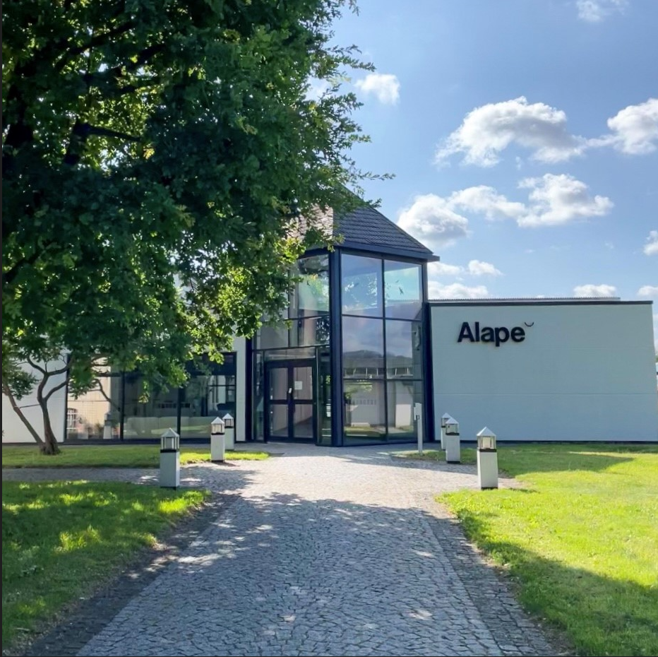
Seit 125 Jahren steht Alape für Innovation, Qualität und Präzision: Am heutigen Standort in Goslar werden designstarke Becken, Waschtische und Bad-Lösungen aus glasiertem Stahl gefertigt.

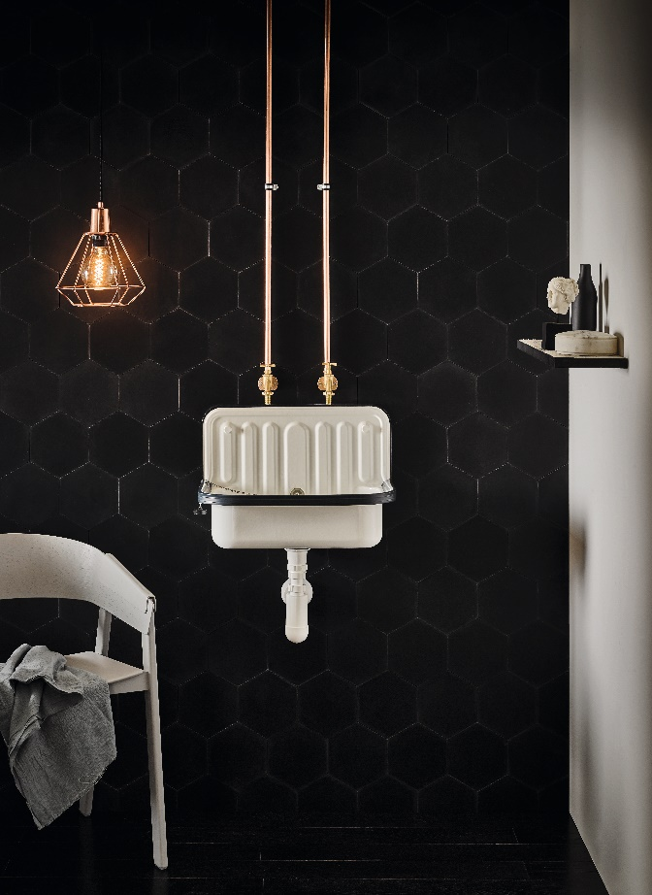 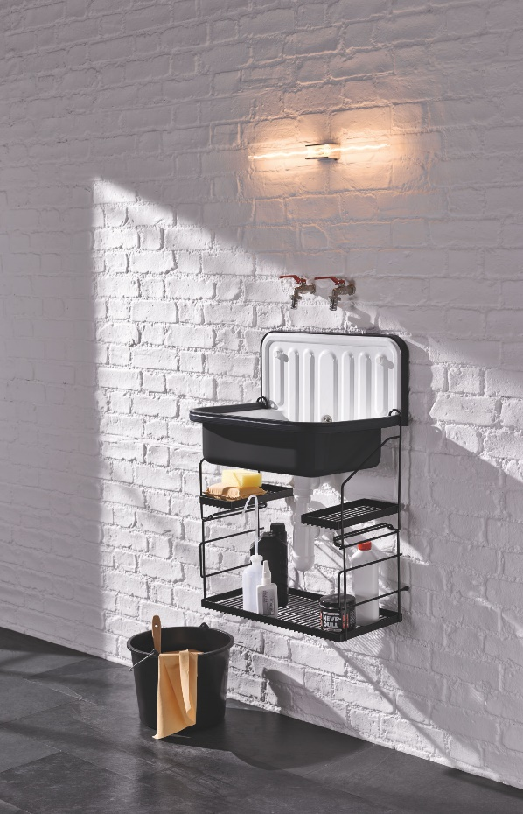
Das beliebte Ausgussbecken von Alape aus dem Jahr 1930 ist ein weltweiter Klassiker. Rechts: Variante in Bicolor.

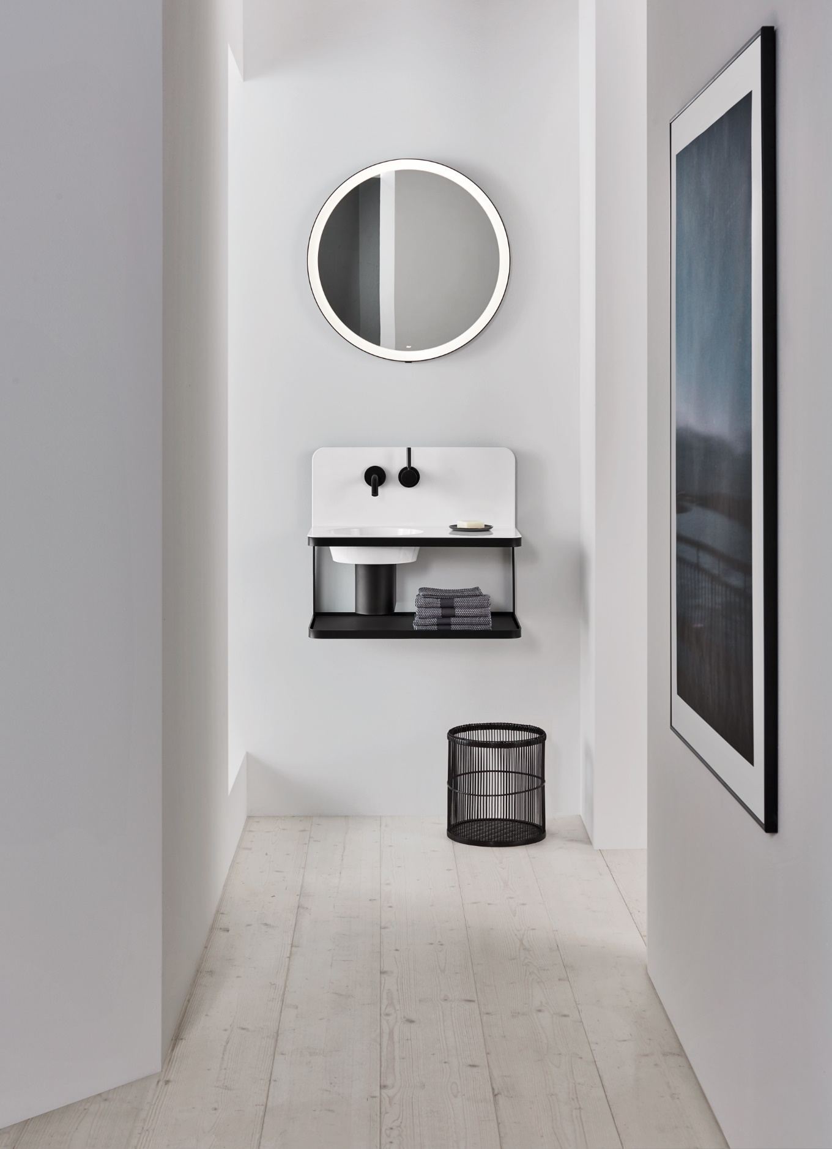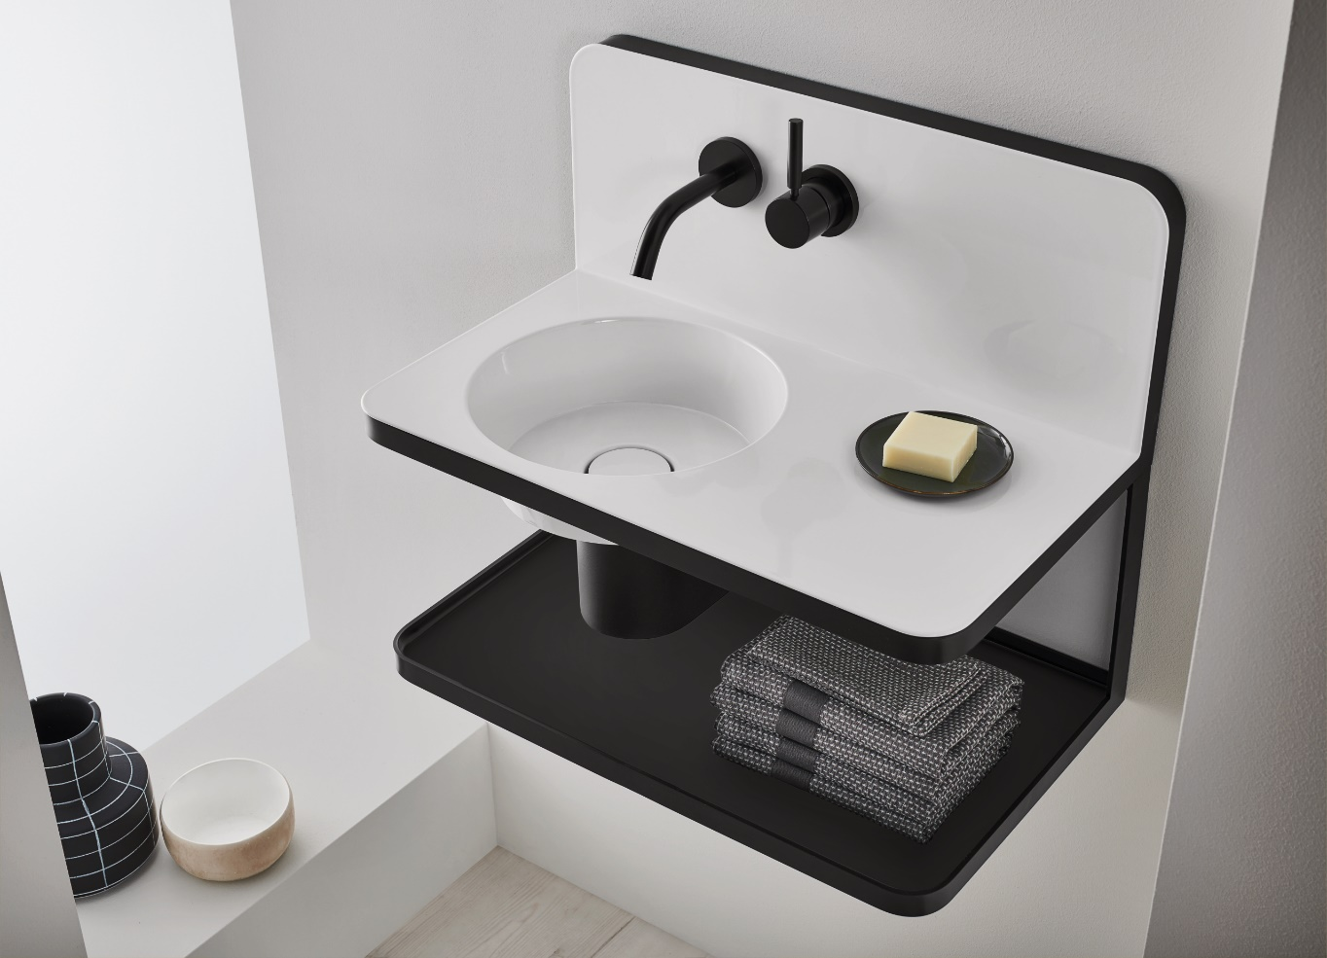
Der preisgekrönte industrielle Waschplatz „Steel19“ bezieht sich mit einer modernen Optik und einer kontrastreichen Materialkomposition auf das legendäre Ausgussbecken von 1930.

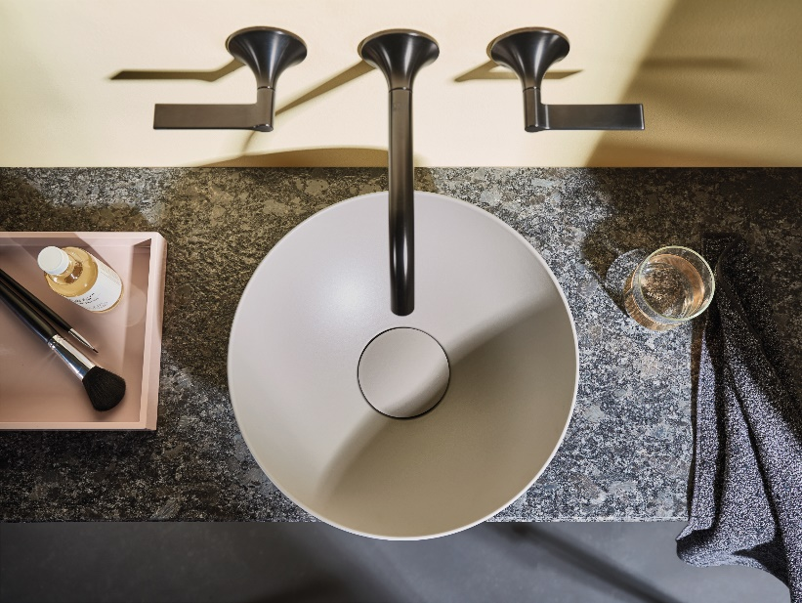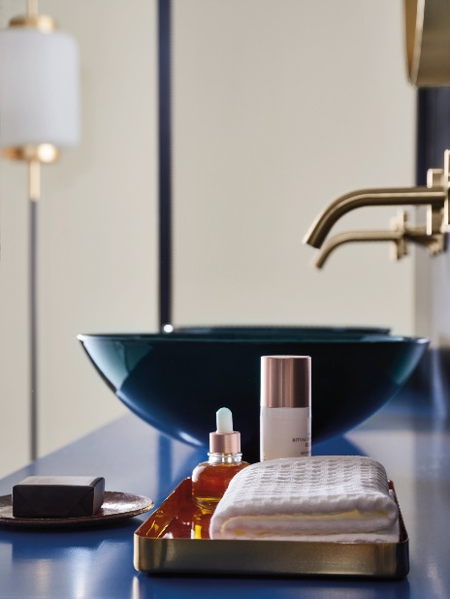
Inspiriert von der natürlichen Beschaffenheit von Gestein und den Wasserwelten des Ozeans: Expertise im Bereich der Oberflächengestaltung beweist Alape mit „Terra“ und „Aqua“.

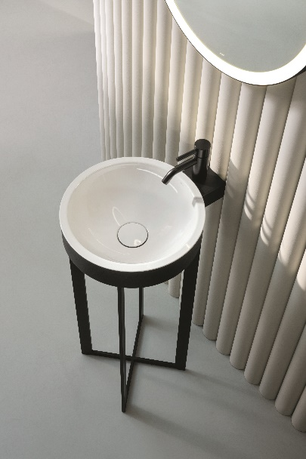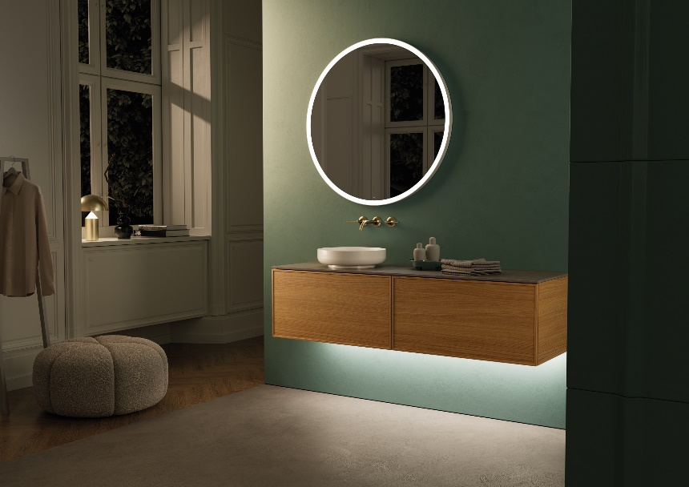
Links: Der Säulenwaschtisch „Xcross“ wurde im Jahr 2023 bei den ICONIC AWARDS für seine herausragende Designqualität ausgezeichnet.
Rechts: Das modulare Möbelprogramm „Arkta“ mit seinen flexibel konfigurierbaren Komponenten verbindet ausdrucksstarkes Design gekonnt mit Funktionalität.

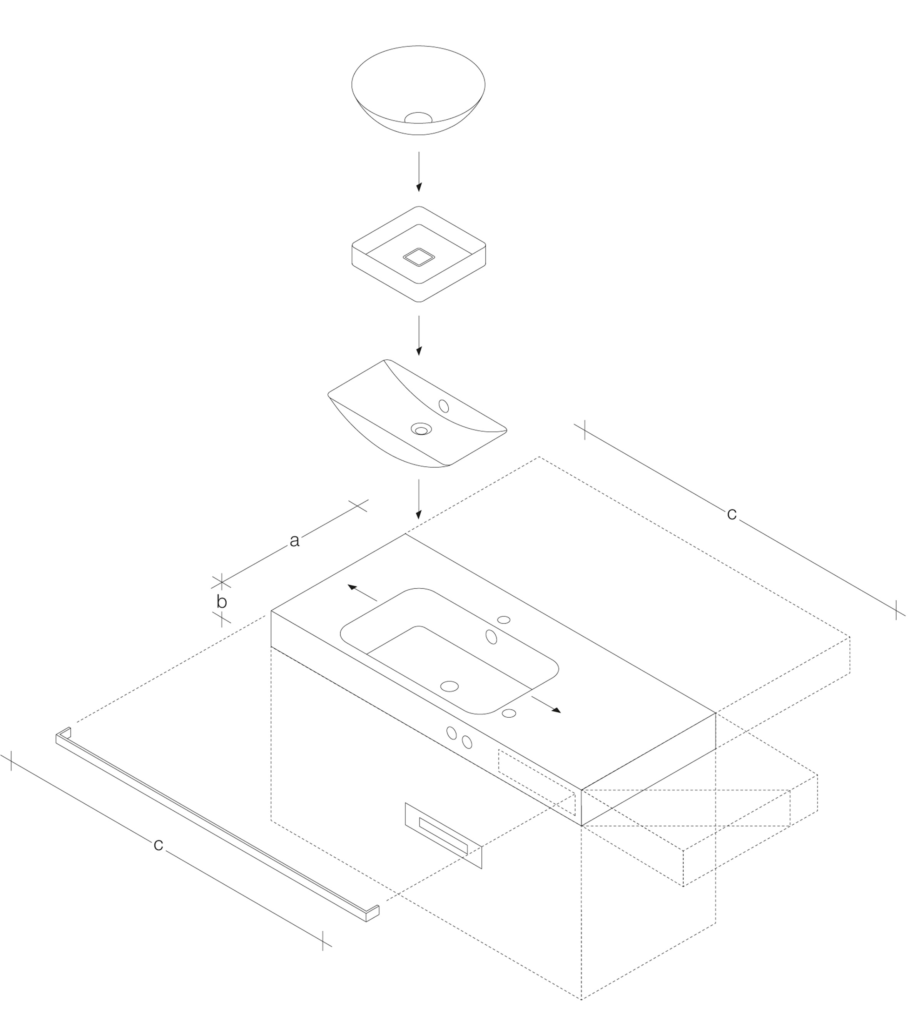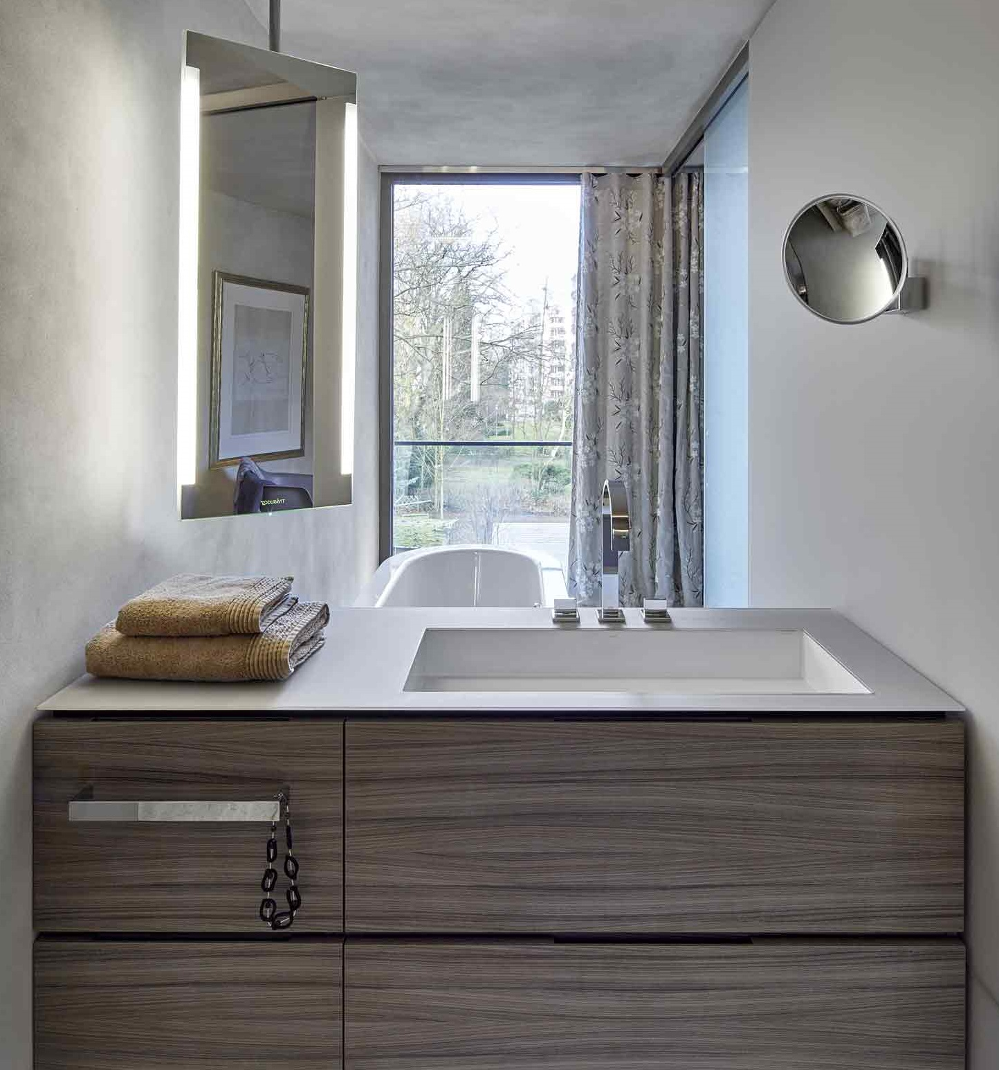

„bespoke“ eröffnet eine nahezu unbegrenzte Anzahl von Möglichkeiten, Waschplätze individuell zu gestalten.

Über Alape
Alape wurde 1896 von Adolf Lamprecht in Penig als Betrieb für Email-Produkte gegründet. Heute produziert das Unternehmen mit rund 100 Mitarbeitern an zwei Produktionsstandorten in Goslar ästhetische Waschplatzlösungen. Als Manufaktur steht Alape für technisch-funktionale Qualitätsstandards und inspirierende Gestaltung. Glasierter Stahl in Kombination mit weiteren hochwertigen Werkstoffen ermöglicht das individuelle Design von Alape für ein Interior geprägtes Umfeld. Seit Oktober 2023 gehört Alape zur spanischen Roca Gruppe.
alape.com

Pressekontakt:

GeSK
Gabriele von Molitor
alape@gesk.berlin
Tel: +49 30 217 50 460

Alape
Marketing
marketing@alape.com
Tel. +49 5321 558-139

